Kanaalbeitel
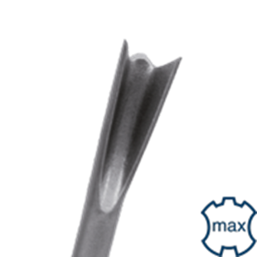
Kanaalbeitel

Toepassing
Voor het maken van sleuven in metselwerk zoals baksteen en kalkzandsteen.

Art.nr. |  | Omschrijving | Breedte | Lengte
215.1050 |  | Kanaalbeitel | 32 | 300

